**Влияние оптического просветляющего агента глицерина на свойства агрегации и деформируемости эритроцитов**

**П.А. Мольдон1, П.Б. Ермолинский2, А.Е. Луговцов3, А.В. Приезжев4**

*1студент, 2аспирант, 3старший научный сотрудник, 4доцент*

*Физический факультет, Московский государственный университет имени М.В. Ломоносова, Москва, Россия*

*Email: moldon.pavel@gmail.com*

**Введение**

В настоящее время при оптических исследованиях биологических тканей и объектов широкое распространение получило использование оптических просветляющих агентов (ОПА). ОПА – специальные вещества, увеличивающие глубину проникновения света в исследуемые ткани за счет уменьшения рассеяния. Во многих случаях ОПА попадают в кровоток, и в связи с тем, что большинство ОПА осмотически активны, они могут влиять на микрореологические свойства эритроцитов (ЭЦ) и, как следствие, на микроциркуляцию крови. Цель данной работы состоит в изучении влияния одного из наиболее эффективных ОПА глицерина на свойства агрегации и деформируемости ЭР *in vitro*.

**Материалы и методы**

Оценка влияния глицерина на микрореологические свойства ЭЦ осуществлялась методами диффузного рассеяния света и лазерной дифрактометрии, реализованными в приборе Rheoscan (RheoMediTech, Южная Корея) [1]. Были измерены такие параметры как индекс агрегации, показывающий процентное количество ЭЦ в объёме цельной крови, проагрегировавших за первые 10 секунд процесса спонтанной агрегации, а также индекс деформируемости ЭЦ, показывающий их способность изменять свою форму под действием сдвигового напряжения, предел текучести ЭЦ, связанный с жёсткостью мембраны клеток, и вязкость внутриклеточного содержимого ЭЦ. Исследования производились на образцах цельной крови, инкубированной с глицерином в концентрациях от 1% до 20%. Контрольные образцы включали себя образцы крови с таким же процентным содержанием дистиллированной воды. Забор крови происходил у здоровых волонтеров натощак в день эксперимента.

**Результаты**

График на рис. 1 показывает, что при добавлении глицерина уменьшается индекс деформации эритроцитов с концентрации в 5%, при добавлении дистиллированной воды изменения не наблюдаются. Глицерин в концентрации 10 % уменьшает индекс деформируемости на 34±10%. Также уменьшает предел текучести на 65±11% и увеличивает вязкость внутриклеточного содержимого на 51±15%. На рис.2 приведена зависимость индекса агрегации эритроцитов в растворах с различной концентрацией дистиллированной воды и глицерина. Статистические различия наблюдаются для растворов с концентрацией в 15% и 20%. Результаты показывают, что глицерин уменьшает индекс агрегации эритроцитов на 48±14 % и 67±7 % в концентрациях 15% и 20% соответственно (рис. 2). В то время как для растворов с дистиллированной уменьшение составляет 18 ± 8% и 36 ± 8% для идентичных концентраций.

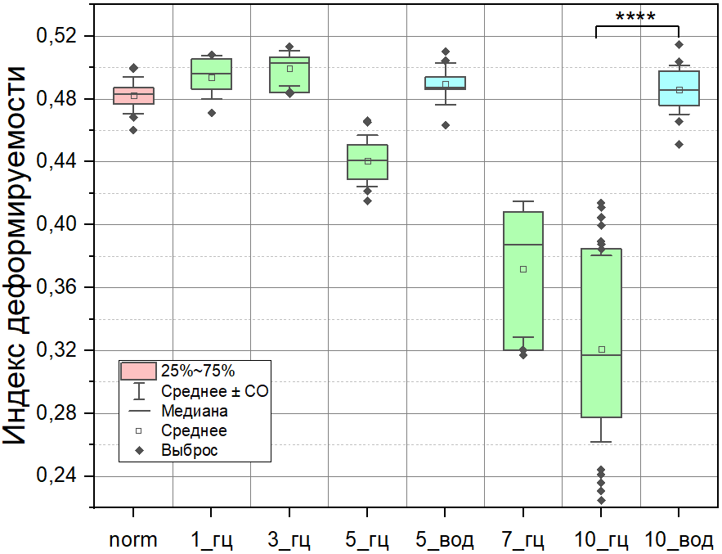

***Рис.1***Зависимость индекса деформируемости от концентрации глицерина (гц) и дистиллированной воды (вод). **** - p < 0.0001; Числа 1–10 – концентрации в %.

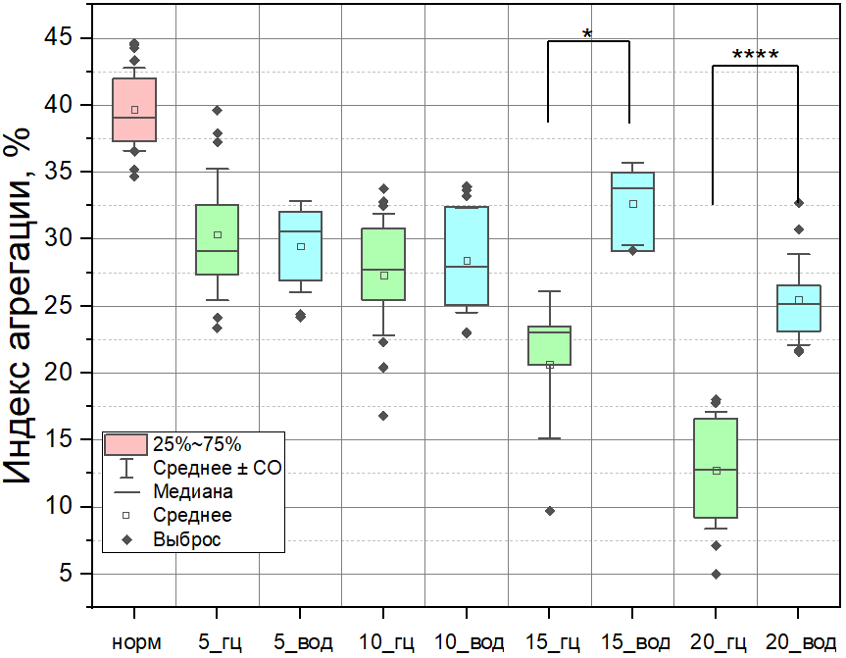

***Рис.2***Зависимость индекса агрегации от концентрации глицерина (гц) и дистиллированной воды (вод). * - p < 0.05; **** - p < 0.0001; Числа 1–20 – концентрации в %.

Уменьшение индекса агрегации при добавлении глицерина и дистиллированной воды для концентраций в 5% и 10% практически неразличимо. Мы считаем, что это вызвано уменьшенным количеством проагрегантных белков в образцах. Персональное влияние ОПА на индекс агрегации заметно с концентрации 15%. Также, глицерин начиная с концентрации в 7% уменьшает параметры деформируемости. Мы выдвигаем гипотезу, что это вызвано проникновением молекул глицерина внутрь мембраны ЭЦ, что влечет уменьшение деформируемости ЭЦ и, как следствие, уменьшение их индекса агрегации [2].

Исследование выполнено при поддержке гранта РНФ № 23-45-00027.

Литература

[1] A. E. Lugovtsov et al., “Optical assessment of alterations of microrheologic and microcirculation parameters in cardiovascular diseases.,” *Biomed. Opt. Express*, vol. 10, no. 8, pp. 3974–3986, Aug. 2019, doi: 10.1364/BOE.10.003974.

[2] A. Maslianitsyna et al., “Multimodal Diagnostics of Microrheologic Alterations in Blood of Coronary Heart Disease and Diabetic Patients.,” *Diagnostics (Basel, Switzerland)*, vol. 11, no. 1, Jan. 2021, doi: 10.3390/diagnostics11010076.